**UNIVERSIDAD TECNOLÓGICA INTERCONTINENTAL**

**Ingeniería en Sistemas Informáticos**

**Simulaciones**

**Examen Final**

**Proyecto “Aplicación Móvil HospApp”**

**Docente: Ing. Charles Fernando Cabrera Gómez**

**Alumno:**

**Lic. Miguel Angel Villalba Cabañas**

**Curso: 6º (sexto)**

**Asunción, 2022**

**Índice**

Introducción 3

Tipo de Simulación 4

Herramientas a Utilizar 5

Etapas 6

Principales Características 7

Componentes(Características Técnicas, Precios, Cantidades). 8

Diseño del Producto(Circuito/Esquema) 9

Conclusión 10

Referencias 11

# Introducción

**Aplicación Móvil “HospApp”**

Esta investigación se llevará a cabo en beneficio de los habitantes y nos permitirá determinar los factores relevantes para el diseño de una aplicación con un servicio de georeferenciación que ayudará a los diferentes servicios de emergencia ubicados en la zona, ofrece un mejor servicio y tiene una mayor Capacidad de respuesta en el momento, tipo de servicio antes especificado, solicitado.

La instalación de un dispositivo electrónico, que se pueda conectar la sirena de la ambulancia con la aplicación móvil. La aplicación será un sistema capaz de notificar una solicitud al chófer de la ambulancia y este acepta la solicitud la aplicación enciende la sirena, la aplicación enviara un registros de sanción si el chófer enciende la sirena sin tener una solicitud.

# Tipo de Simulación

**Simulación continua**

Este tipo de simulación crea las operaciones de un sistema para rastrear continuamente las contestaciones del sistema durante la simulación. Eso representa que los resultados son producidos en todos los puntos durante la simulación y no en intervalos. Las simulaciones continuas también producen datos en casos en que ninguna mudanza continua ocurra.

**Simulación combinada discreta-continua**

Este es una modelación la cual se da mediante la presentación de unas variables que cambian continuamente de estado con respecto al tiempo y algunas cambian instantáneamente en tiempos separados. Es una simulación en la cual interactúan variables de estado discretas y continuas.

# Herramientas a Utilizar

**FlexSim:** fue desarrollado por Bill Nordgren, Cliff King, Roger Hullinger, Eamonn Lavery y Anthony Johnson. FlexSim permite modelar y entender con precisión los problemas básicos de un sistema sin la necesidad de programaciones complicadas, esto debido a que ofrece una forma sencilla al desarrollar el modelo de simulación. Se en listan algunas razones por las cuales FlexSim es una buena alternativa como herramienta en simulación:

* Su amplia sección de preconstruidos permite abordar situaciones mucho más complejas sin tener que escribir código de software.
* El software se orienta a objetos lo que admite una mayor visualización del flujo de producción.
* Todo el proyecto se desarrolla en un ambiente tridimensional (3D), además de permitir importar infinidad de objetos de distintos paquetes de diseño, incluyendo AutoCAD, Solid Works, Catia, 3D Studio, Revit, Google Sketch-Up, etc.
* Otra razón importante es que no sólo se pueden simular sistemas discretos, sino que también se admite la simulación de fluidos o modelos combinados continuo-discreto.
* La generación de distintos escenarios y condiciones variadas son fáciles de programar.
* Las distribuciones de probabilidad se pueden representar con gran precisión en lugar de valores promedio para representar fielmente la realidad.
* Las gráficas, los reportes y todo lo que se refiere a los estadísticos se puede revisar a detalle.

**Fritzing:** es un programa libre de automatización de diseño electrónico que busca ayudar a diseñadores y artistas para que puedan pasar de prototipos (usando, por ejemplo, placas de pruebas) a productos finales. Fue creado bajo los principios de Processing y Arduino, y permite a los diseñadores, artistas, investigadores y aficionados documentar sus prototipos basados en Arduino y crear esquemas de circuitos impresos para su posterior fabricación. Además, cuenta con un sitio web complementario que ayuda a compartir y discutir bosquejos y experiencias y a reducir los costos de fabricación. y su diseño de arte de artistas.

# Etapas

* **Definición del sistema:** Incluye los antecedentes de la pregunta de investigación, la identificación de los objetivos del proyecto, la especificación de medidas de eficacia del sistema, el establecimiento de objetivos específicos para el modelado y la definición del sistema que se modelará en el sistema simulado.
* **Formulación del Modelo:** Una vez que se define con precisión el resultado esperado del estudio, se puede definir y construir el modelo que logra el resultado esperado. En la formulación de un modelo, es necesario definir todas las variables que forman parte del modelo, sus relaciones lógicas y un diagrama de flujo que describa completamente el modelo.
* **Colección de Datos:** Es importante definir con claridad y precisión los datos requeridos por el modelo para producir los resultados deseados.
* **Implementan del modelo:** Una vez definido el modelo, el siguiente paso es decidir qué lenguaje de programación o paquete de software usar para procesar el modelo en la computadora y obtener el resultado deseado.
* **Verificación:** El proceso de verificacion consiste en comprobar que el modelo de simulación cumple con los requisitos de diseño para los que fue desarrollado, y se trata de evaluar si el modelo se está comportando como fue diseñado.
* **Validación del Sistema:** A través de esta etapa se evalúan las diferencias entre el funcionamiento del simulador y el sistema real que se está simulando. La forma más común de validar un modelo es: Opinión de expertos sobre los resultados de la simulación. Predecir la precisión de los datos históricos. La precisión de predecir el futuro. Verificación de fallas de los modelos de simulación mediante el uso de datos que causan fallas reales del sistema. Aceptación y confianza en el modelo por parte de las personas que utilizan resultados experimentales simulados.
* **Documentación:** Para hacer un mejor uso del modelo de simulación, se requieren dos tipos de documentación. El primero es la documentación técnica y el segundo es el manual de usuario para facilitar la interacción y uso del modelo de desarrollo.

# Principales Características

***SIRENA 230V 110 dB:***Sirena electromagnética, utilizadas para alarmas e indicación de cortocircuitos, baja tensión y voltaje en el sistema de control.

**ARDUINO UNO ATMEGA328P:** Arduino Uno es la tarjeta de desarrollo más popular de la familia Arduino, basado en el microcontrolador ATmega328, ideal para iniciarse en el mundo de los microcontroladores. Arduino es la plataforma de desarrollo de proyectos en electrónica y robótica más utilizada a nivel mundial, esto debido a su facilidad de aprendizaje y uso, abundante documentación y multiples aplicaciones. Arduino Uno R3 es una tarjeta de desarrollo que utiliza el microcontrolador ATmega328P (Atmel), es la version más recomendada para iniciarse en esta plataforma.

Arduino Uno R3 posee 14 entradas/salidas digitales (6 pueden usarse como PWM), 6 entradas analógicas, un resonador cerámico de 16 MHz, conexión USB, conector de alimentación, conector ICSP y un botón de Reset. La tarjeta contiene todo lo necesario para el funcionamiento del microcontrolador; basta conectarlo al puerto USB o alimentarlo con una fuente de voltaje continuo o una batería para empezar a usarlo.

***Módulo Esp32 Wifi + Bluetooth:***Esta tarjeta de desarrollo incorpora el potente módulo ESPWROOM 32 que integra WiFi y Bluetooth BLE, ideal para desarrollar productos de IoT. La integración de Bluetooth, Bluetooth LE y Wi-Fi permite una amplia gama de aplicaciones, el uso de WiFi permite una comunicación de mediano alcance y conectarse a una red LAN y a través de un Router conexión a Internet, mientras que el Bluetooth nos permite conectarse directamente a otro dispositivo como un celular.

# Componentes(Características Técnicas, Precios, Cantidades).

|  |  |  |  |  |
| --- | --- | --- | --- | --- |
| **SIRENA 230V 110 dB** | **Características Técnicas** | **Cantidad** | | **Precio** |
|  | * Tensión (V): 230 * Nivel Acústico (dB): 110 | 1 | | 100.000 |
| **ARDUINO UNO ATMEGA328P** | **Características Técnicas** | **Cantidad** | | **Precio** |
|  | * Microcontrolador: ATmega328P * Chip USB: ATmega16U2 * Voltaje de Operación: 5V * Voltaje de alimentación: 6-20V * Pines digitales I/O: 14 * Entradas analógicas: 6 * Corriente máxima entrada/salida: 40mA * Memoria flash: 32K * Memoria SRAM: 2K * Memoria EEPROM: 1K * Velocidad de reloj: 16Mhz | 1 | | 180.000 |
| ***Módulo Esp32 Wifi + Bluetooth*** | **Características Técnicas** | **Cantidad** | | **Precio** |
|  | * Alimentación: 5 V * Conector: micro USB * Wi-Fi y Bluetooth BLE * Compatible con: Arduino IDE, Lua y Micro Python * USB-TTL included, plug&play * FCC CERTIFIED WI-FI module * PCB antenna | 1 | | 300.000 |
| **Total:** | | | 580.000 | |

# Diseño del Producto(Circuito/Esquema)

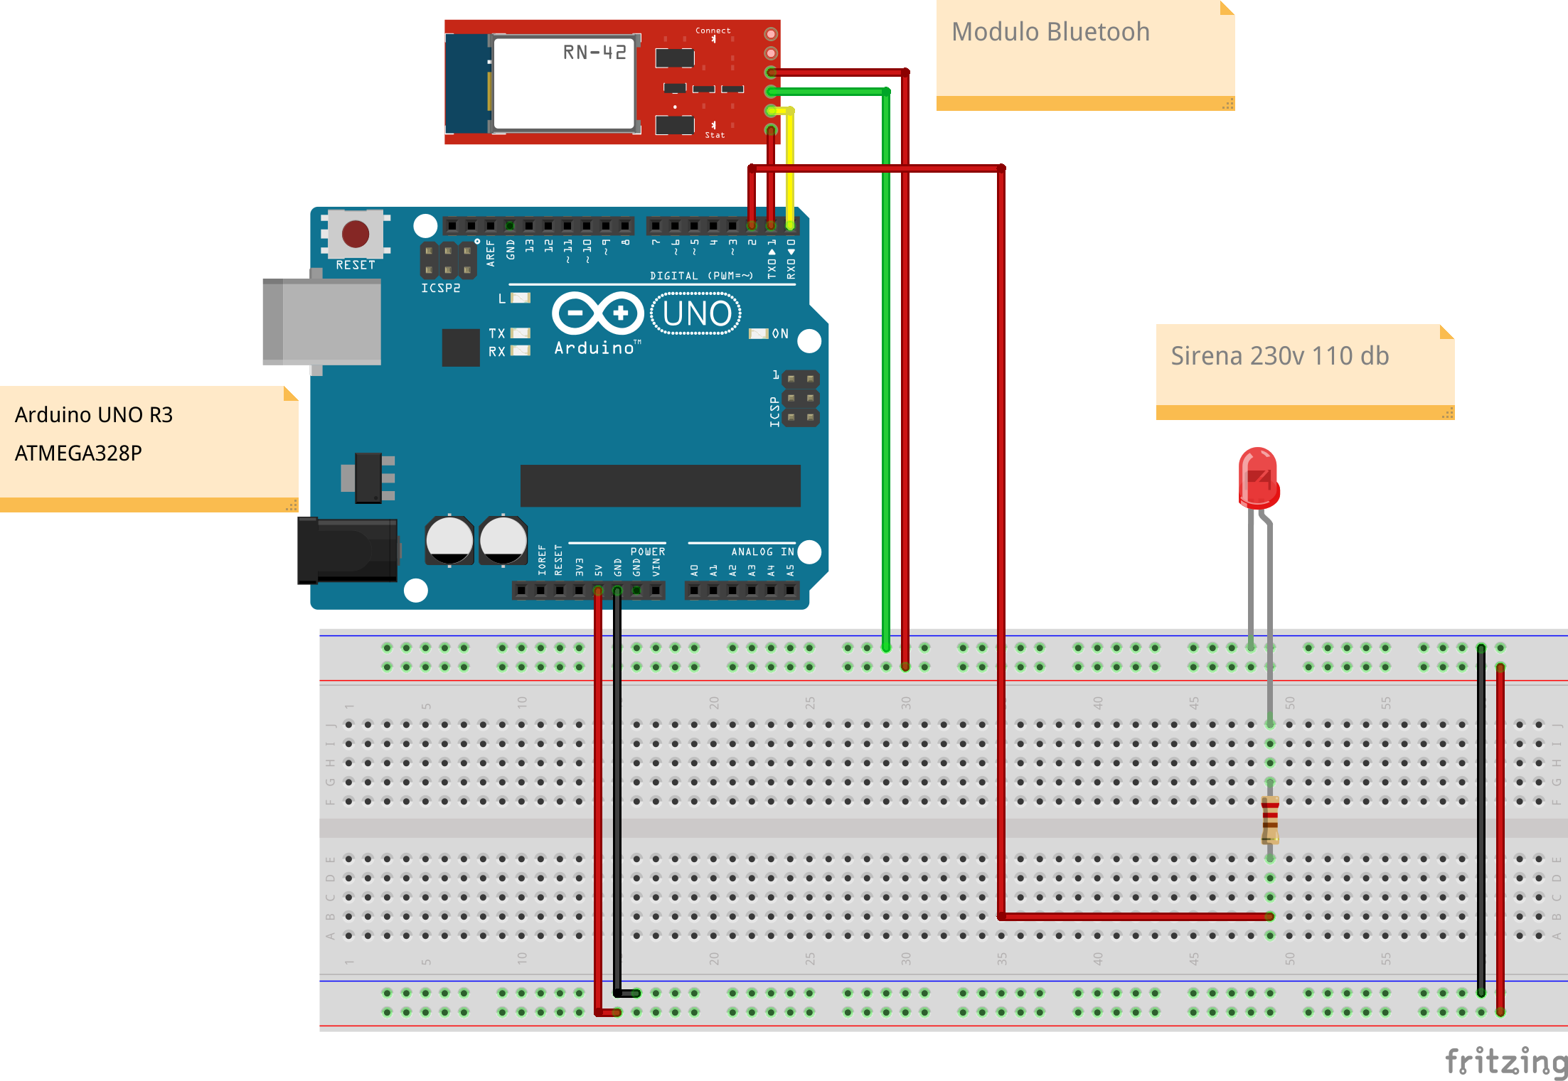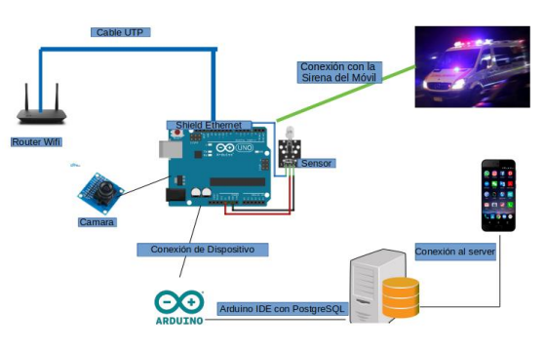

**C****onclusión**

El desarrollo de aplicaciones móviles o web permite acceder rápidamente a la información en la nube, simplificando diversos procesos. desarrollo de aplicaciones Móviles o Web permite acceder a la información que se encuentran en la nube de manera rápida y así agilizar todo tipo de procesos.

Se desarrolló un sistema distribuido para solicitudes de ambulancia capaz de soportar el crecimiento individual de cada componente implementado (base de datos, servicio web, componente Arduino y aplicación móvil).

A medida que se desarrolla el proyecto, es posible mejorar significativamente el tiempo de respuesta de las asignaciones de ambulancias, mejorar la prestación de atención y mostrar la ubicación exacta de los afectados.

**Referencias**

*ARDUINO UNO ATMEGA328P*. (2021, 2 diciembre). Electronica Plett. http://www.electronica.com.py/producto/arduino-uno-atmega328p/

*MODULO ESP32 CON WIFI Y BLUETOOTH ESP32 38 PINES ESP WROOM 32 ALTA CAPACIDAD*. (2021, 20 agosto). Electronica Plett. http://www.electronica.com.py/producto/modulo-esp32-con-wifi-y-bluetooth-esp32-38-pines-esp-wroom-32-alta-capacidad/

mascreativo.com. (2022). *SIRENA 230V 110 dB*. Electropar - Soluciones con Energía. https://www.electropar.com.py/sirena-230v-110-db-p3959

*Fritzing*. (2022). Fritzing. https://fritzing.org/

FlexSim. (2022, enero 21). *Software de Simulación 3D*. https://www.flexsim.com/es/flexsim/

*Software de diseño 3D | Modelado 3D en la web | SketchUp*. (2022). Drupal. https://www.sketchup.com/es

*Software*. (2022). Arduino. https://www.arduino.cc/en/software/